1. Amatilah gambar di bawah ini!

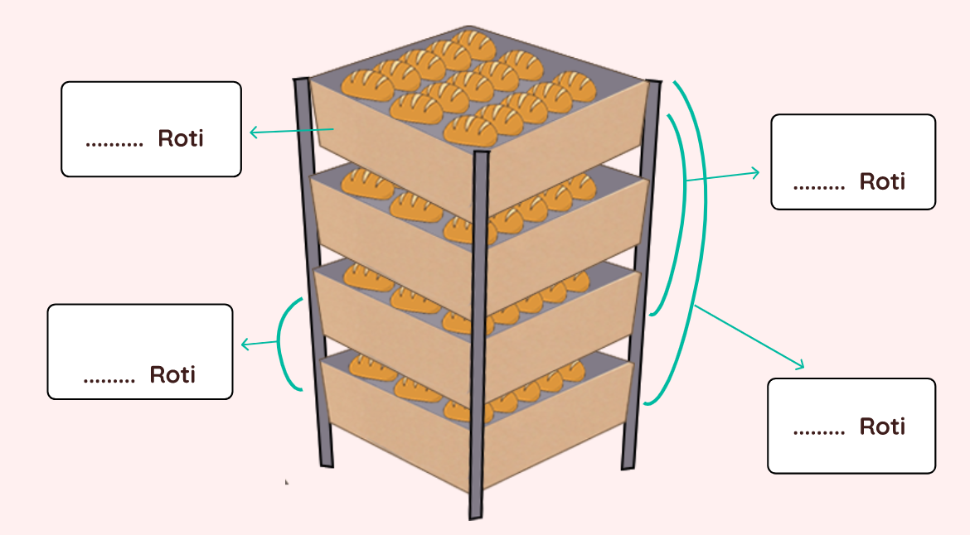

Berdasarkan gambar di atas, Bantulah ibu Dian untuk mengisi table di bawah ini dengan memilih pilihan jawaban yang ada di bawah table tersebut.

|  |  |
| --- | --- |
| Jumlah Tumpukan Rak | Jumlah Roti |
| 2 | ……. |
| 3 | ……. |
| 4 | ……. |
| 6 | ……. |

Pertanyaannya: Berapakan jumlah tumpukan 2, 3, 4 dan 6 berdasarkan gambar di atas?

1. 30, 40, 60, 90
2. 30, 60, 45, 90
3. 30, 40, 65, 90
4. 30, 45, 60, 90

**Analisis CT:**

1. **Abstraksi:**

* Menjelaskan berapa jumlah roti dalam 1 tumpukan.

1. **Pengenalan Pola:**

* Pola dalam soal tersebut terkait dengan pola bilangan yaitu kelipatan 15. Mengapa 15? Karena masing-masing tumpukan terdapat jumlah roti yang sama yaitu 15.

1. **Dekomposisi:**

Pemecahan masalah dari soal di atas, didapatkan bahwa:

* Pada gambar tersebut, Roti dikelompokan dalam 4 tumpukan (tumpukan 1,2,3,4)
* Masing-masing tumpukan memuat 15 roti.

1. **Algoritma:**

* Menghitung jumlah roti pada tumpukan kedua
* Menghitung jumlah roti pada tumpukan ketiga
* Menghitung jumlah roti pada tumpukan keempat
* Menghitung jumlah roti pada tumpukan keenam

1. Saat Sutris menyiapkan barang sekolahnya di malam hari, ia menemukan 3 buah benda yang memiliki panjang berbeda yaitu sebuah pensil, uang koin, dan buku tulis. Sutris ingin mengetahui panjang buku tulis yang ia miliki, jika panjang sebuah pensil saja 7,8 cm dan itu setara dengan panjang 3 buah uang koin yang dideretkan sejajar. Berapakah panjang buku tulis Sutris yang setara dengan 6 buah deretan uang koin.
2. 15,6 cm
3. 14,6 cm
4. 16,5 cm
5. 15,5 cm

**Analisis CT :**

1. Abstraksi

* Mengukur Panjang Benda dengan satuan benda yang lain, bisa dengan penggaris atau dengan benda yang lain.

1. Pengenalan Pola

Mencari pola untuk menentukan  panjang  dari setiap benda.

* Bagaimana pola menentukan panjang Pensil.
* Bagaimana pola menentukan Uang Koin.
* Bagaimana pola menentukan Buku tulis.

1. Dekomposisi

* Mencari atau menentukan Panjang suatu benda terhadap benda yang lain.

1. Algoritma

* Menentukan panjang 1 buah uang koin dengan cara membagi panjang 1 buah pensil dengan 3 deretan uang koin.
* Setelah itu menentukan panjang butu tulis dengan mengalikan 6 panjang 1 buah uang koin.